Chantal Turgeon, Yogacharya (Maïtri)
Centre Kaivalya, 183a boul. Ste-Anne,
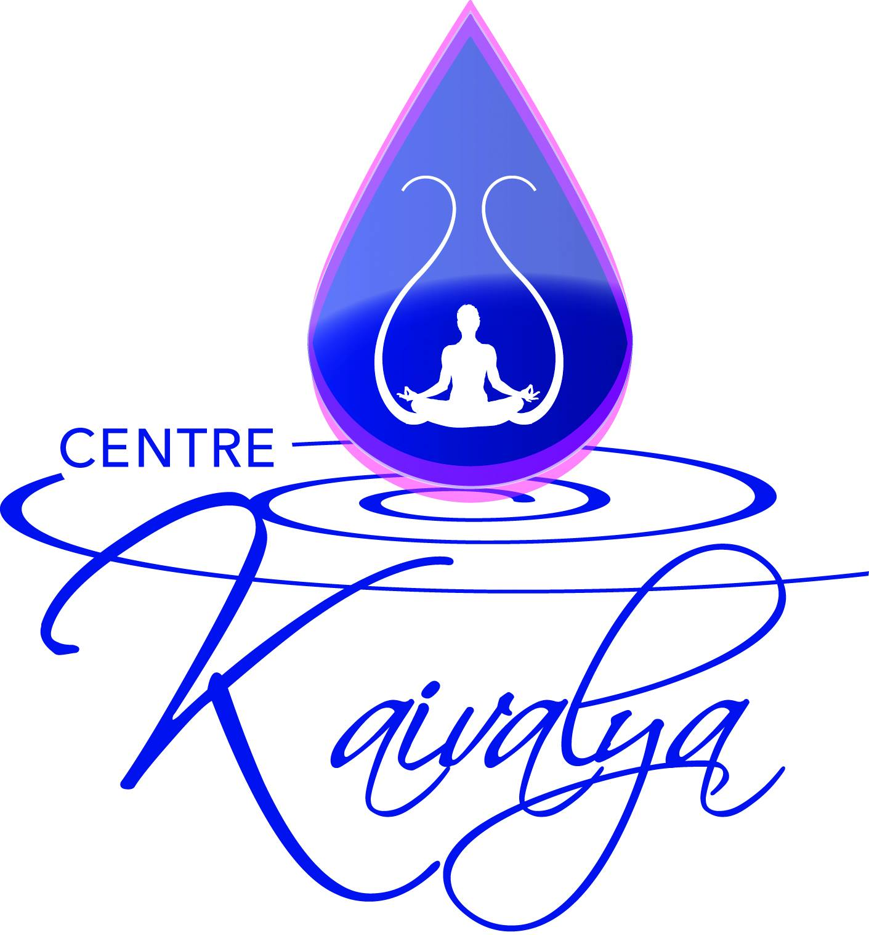
Ste-Anne-des-Plaines, Qc
514-571-8389

Formation Continu: Chakra et corps énergétique
Durée de la formation : 40 heures
Date : 5 journées complètes de 8h30 à 17h30
Mercredis 14, 21, 28 Novembre, 5 et 12 Décembre
Coût : $625.00 (dépôt à l’inscription : $100,00, balance payable en 2 versements le 14 et le 28 Novembre.)

Contenu de la formation :
- Purusha et prakriti
- Tapas, Rajas et Sattva
- Les Nadis et la circulation du Prana
- Les 5 Koshas
- Le Soi
- Granthis et bandhas
- Les éléments
- Les chakras : Informations générales, anatomie et fonction du chakra
- Approfondissement de chaque chakra : Muladhara, Svadhisthana, Manipura, Anahata, Vishudda, Ajna et Sahasrara :
  - Fonction
  - Organe et glande associé
  - Son impact sur le plan physique, mental, émotionnel, spirituel
  - Asana permettant de ramener l’équilibre et la libre circulation d’énergie dans un chakra
  - Élément associé
  - Méditation et Pranayama en lien avec le chakra
  - Visualisation en lien avec le chakra
  - Alimentation
  - Travail de Jnana Yoga en lien avec le chakra
- Les bijas mantras et autres mantras spécifiques
- Chakras et auto-massage
- Chakras et polarité
- Applications spécifiques
- Créer sa propre séance de Yoga en lien avec un chakras : Doit tenir compte des différents éléments suivants : Pranayama, Asana, Méditation, Visualisation
Compétences acquises :
-Avoir une bonne connaissance des différents chakras et de leurs fonctionnement
-Avoir une bonne connaissance du Prana et de circulation d’énergie
-Être capable d’utiliser concrètement ses connaissances dans une séance de Yoga et être capable de justifier les méthodes utilisées
-Habilité à utiliser différents outils pour ramener l’équilibre et le bon fonctionnement de nos chakras.
-Pranayama, méditation, mantra, Asana, Jnana Yoga, Visualisation, Auto massage, etc…
Méthodes d’enseignements :
Alternance entre la théorie et la pratique pour permettre l’assimilation des sujets présentés dans les parties d’enseignement magistral.
- Monter et guider sa propre séance de Yoga en lien avec un chakra note 50%
(doit contenir un pranayama, 5 postures, une méditation et une visualisation)
- -Examen théorique final note 50%
Certificat de formation continu de 40 heures remis à la fin de la formation

